**泗水县医疗保障局2022年政府信息公开**

**工作年度报告**

本报告由县医疗保障局按照《中华人民共和国政府信息公开条例》（以下简称《条例》）和《中华人民共和国政府信息公开工作年度报告格式》（国办公开办函〔2021〕30号）要求编制。

本报告内容包括总体情况、主动公开政府信息情况、收到和处理政府信息公开申请情况、政府信息公开行政复议和行政诉讼情况、存在的主要问题及改进情况、其他需要报告的事项等六部分内容。

本报告所列数据的统计期限自2022年1月1日起至2022年12月31日止。本报告电子版可在“中国·泗水”政府门户网站查阅或下载。如对本报告有疑问，请与县医疗保障局联系（地址：泗水县中兴路10号，联系电话：0537-6505595）。

1. 总体情况

2022年，根据上级部门相关要求，泗水县医疗保障局认真贯彻落实《中华人民共和国政府信息公开条例》要求，加大主动公开、政策解读、回应关切力度，持续推进政务公开标准化、规范化建设，不断深化政务信息公开工作有序发展。

（一）主动公开情况

坚持以“公开为常态，不公开为例外”的原则发布与广大市民息息相关的医疗保障政策并提供解读。让广大群众切实知晓政策、了解政策，达到确实惠及民生的效果。2022年公开政府信息总计80余条。微信公众号总计800余条。

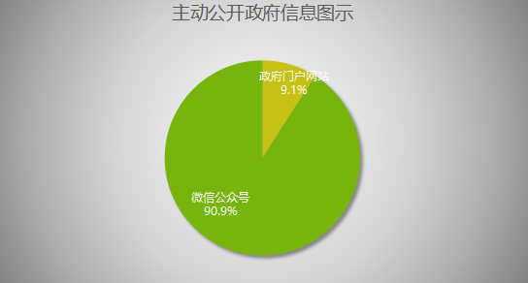

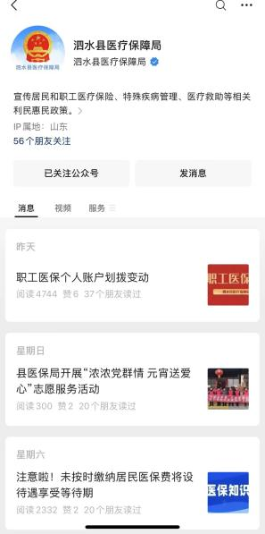

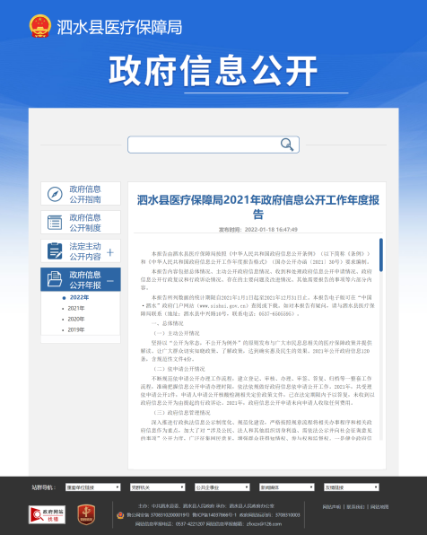

（二）依申请公开情况

2022年未收到依申请公开信息申请。

（三）政府信息管理情况

深入推进行政执法信息公示制度化、规范化建设，严格按照规章流程将相关办事程序和相关政府信息作为重点，加大了对“涉及公民、法人和其他组织切身利益、需依法公示并向社会征询意见的事项”公开力度，广泛征集网民意见，增强群众获得知情权、参与权和监督权。一是健全政府信息公开的主动公开制度，明确职责、程序、公开方式和时限要求。二是建立政府信息公开申请的受理机制，制定依法申请公开政府信息的工作规程，明确申请的受理、审查、处理、答复等各个环节的具体要求。三是建立政府信息发布保密审查制度，明确保密审查的职责分工、审查程序和责任追究办法，确保不发生泄密问题。

（四）政府信息公开平台建设情况

落实专人做好政府信息公开各项工作，严格执行政府信息公开的法律法规，定期安排网站平台的维护、更新，配合做好上级安全评估和审查，日常维护公开栏目，对调整合并的栏目做好信息迁移工作。

（五）监督保障情况

一是建立预先审查制度。把政府信息能否公开、怎样公开、公开范围、公开时限等，作为审查内容，通过预先审查，严格控制不公开事项的范围。二是建立健全政府信息发布的保密审查机制。明确审查程序和责任人，防止出现因公开不当导致失泄密问题。三是建立主动公开制度。对应当让社会公众和服务对象广泛知晓或者参与的事项，及时主动向社会公开。2022年，未发生因不履行政务公开义务而发生的责任追究情况。

二、主动公开政府信息情况

|  |  |  |  |
| --- | --- | --- | --- |
| 第二十条第（一）项 | | | |
| 信息内容 | 本年制发件数 | 本年废止件数 | 现行有效件数 |
| 规章 | 0 | 0 | 0 |
| 行政规范性文件 | 0 | 0 | 0 |
| 第二十条第（五）项 | | | |
| 信息内容 | 本年处理决定数量 | | |
| 行政许可 | 0 | | |
| 第二十条第（六）项 | | | |
| 信息内容 | 本年处理决定数量 | | |
| 行政处罚 | 0 | | |
| 行政强制 | 0 | | |
| 第二十条第（八）项 | | | |
| 信息内容 | 本年收费金额（单位：万元） | | |
| 行政事业性收费 | 0 | | |

三、收到和处理政府信息公开申请情况

|  |  |  |  |  |  |  |  |  |  |
| --- | --- | --- | --- | --- | --- | --- | --- | --- | --- |
| （本列数据的勾稽关系为：第一项加第二项之和，等于第三项加第四项之和） | | | 申请人情况 | | | | | | |
| 自然人 | 法人或其他组织 | | | | | 总计 |
| 商业  企业 | 科研  机构 | 社会公益组织 | 法律服务机构 | 其他 |
| 一、本年新收政府信息公开申请数量 | | | 0 | 0 | 0 | 0 | 0 | 0 | 0 |
| 二、上年结转政府信息公开申请数量 | | | 0 | 0 | 0 | 0 | 0 | 0 | 0 |
| 三、本年度办理结果 | （一）予以公开 | | 0 | 0 | 0 | 0 | 0 | 0 | 0 |
| （二）部分公开（区分处理的，只计这一情形，不计其他情形） | | 0 | 0 | 0 | 0 | 0 | 0 | 0 |
| （三）不予公开 | 1.属于国家秘密 | 0 | 0 | 0 | 0 | 0 | 0 | 0 |
| 2.其他法律行政法规禁止公开 | 0 | 0 | 0 | 0 | 0 | 0 | 0 |
| 3.危及“三安全一稳定” | 0 | 0 | 0 | 0 | 0 | 0 | 0 |
| 4.保护第三方合法权益 | 0 | 0 | 0 | 0 | 0 | 0 | 0 |
| 5.属于三类内部事务信息 | 0 | 0 | 0 | 0 | 0 | 0 | 0 |
| 6.属于四类过程性信息 | 0 | 0 | 0 | 0 | 0 | 0 | 0 |
| 7.属于行政执法案卷 | 0 | 0 | 0 | 0 | 0 | 0 | 0 |
| 8.属于行政查询事项 | 0 | 0 | 0 | 0 | 0 | 0 | 0 |
| （四）无法提供 | 1.本机关不掌握相关政府信息 | 0 | 0 | 0 | 0 | 0 | 0 | 0 |
| 2.没有现成信息需要另行制作 | 0 | 0 | 0 | 0 | 0 | 0 | 0 |
| 3.补正后申请内容仍不明确 | 0 | 0 | 0 | 0 | 0 | 0 | 0 |
|  | （五）不予处理 | 1.信访举报投诉类申请 | 0 | 0 | 0 | 0 | 0 | 0 | 0 |
| 2.重复申请 | 0 | 0 | 0 | 0 | 0 | 0 | 0 |
| 3.要求提供公开出版物 | 0 | 0 | 0 | 0 | 0 | 0 | 0 |
| 4.无正当理由大量反复申请 | 0 | 0 | 0 | 0 | 0 | 0 | 0 |
| 5.要求行政机关确认或重新出具已获取信息 | 0 | 0 | 0 | 0 | 0 | 0 | 0 |
| （六）其他处理 | 1.申请人无正当理由逾期不补正、行政机关不再处理其政府信息公开申请 | 0 | 0 | 0 | 0 | 0 | 0 | 0 |
| 2.申请人逾期未按收费通知要求缴纳费用、行政机关不再处理其政府信息公开申请 | 0 | 0 | 0 | 0 | 0 | 0 | 0 |
| 3.其他 | 0 | 0 | 0 | 0 | 0 | 0 | 0 |
| （七）总计 | | 0 | 0 | 0 | 0 | 0 | 0 | 0 |
| 四、结转下年度继续办理 | | | 0 | 0 | 0 | 0 | 0 | 0 | 0 |

四、政府信息公开行政复议、行政诉讼情况

|  |  |  |  |  |  |  |  |  |  |  |  |  |  |  |
| --- | --- | --- | --- | --- | --- | --- | --- | --- | --- | --- | --- | --- | --- | --- |
| 行政复议 | | | | | 行政诉讼 | | | | | | | | | |
| 结果维持 | 结果  纠正 | 其他  结果 | 尚未  审结 | 总计 | 未经复议直接起诉 | | | | | 复议后起诉 | | | | |
| 结果  维持 | 结果  纠正 | 其他  结果 | 尚未  审结 | 总计 | 结果  维持 | 结果  纠正 | 其他  结果 | 尚未  审结 | 总计 |
| 0 | 0 | 0 | 0 | 0 | 0 | 0 | 0 | 0 | 0 | 0 | 0 | 0 | 0 | 0 |

五、存在的主要问题及改进情况

（一）主要问题

2022年，县医保局政府信息公开虽然做了大量工作，取得一定成效，但离县委、县政府和人民群众的要求还有一定的差距。主要表现在政策解读能力还需进一步提升，解读方式还需进一步丰富。

1. 改进措施

2022年，县医保局将统筹做好医保政策宣传，进一步加强政策解读工作，丰富政策解读方式和内容，合理引导待遇预期，营造良好舆论氛围。加强人员培训。通过广泛的宣传教育，一方面，强化主动公开意识，另一方面，不断提升政府信息公开工作水平，提升政策解读能力。

六、其他需要报告的事项

1、本机关2022年无依据《政府信息公开信息处理费管理办法》收取信息处理费的情况。

2、本行政机关落实上级年度政务公开工作要点情况：加强重点领域信息公开。建立政策文件解读制度，对民生保障设群众关注、设反响多的政策及时发布，及时安排熟悉政策和业务的工作人员进行解读，做到政策发布和政策解读同步进行。

3、人大代表建议和政协提案办理结果公开情况：

2022年，泗水县医疗保障局共收到人大议案0件，答复0件，收到政协提案0件，答复0件。

4、本行政机关年度政务公开工作创新情况：坚持在创新中求发展。充分发挥互联网传播快、效率高、受众广的优势，利用微信群、政务公开网站、新媒体，加强宣传政策解读、回应群众关切，充分保障群众参与权和知情权。

5、本行政机关认为需要报告的其他事项：无。